ПРАКТИЧЕСКАЯ РАБОТА. ДЕНЬ 18
RAG: разбиение документов на чанки

1. Что будем делать сегодня
- Разберём, что такое чанк.
- Поймём, зачем делить длинный документ на части.
- Разберём размер чанка.
- Познакомимся с перекрытием overlap.
- Сделаем простое разбиение текста по символам.
- Сделаем разбиение с перекрытием.
- Научимся сохранять источник и номер чанка.
- Проверим количество и длину фрагментов.
- Отбросим слишком короткие фрагменты.
- Сохраним чанки в отдельные файлы.
- Сохраним сводку по чанкам.
- Выполним большой самостоятельный блок.

2. Что такое чанк
Чанк — небольшой фрагмент исходного документа. Длинный текст разбивается на несколько таких частей.

3. Простой пример
Исходный текст:
Python — язык программирования. Переменные хранят значения. Условие if позволяет выбирать действие. Циклы повторяют код.
После разбиения условно может получиться:
Чанк 1: Python — язык программирования. Переменные хранят значения.
Чанк 2: Условие if позволяет выбирать действие. Циклы повторяют код.

4. Зачем RAG нужны чанки
- проще искать небольшой подходящий фрагмент, чем весь документ;
- в запрос модели можно передать только релевантную часть;
- уменьшается лишний контекст;
- можно точно указать источник найденной информации.

5. Почему нельзя просто отправлять весь документ
Если документ большой, в нём много информации, не относящейся к вопросу. Кроме того, у моделей есть ограничения на объём входного контекста.

6. Размер чанка
Размер чанка — максимальный объём одного фрагмента. Сегодня для простоты будем считать размер в символах.
В реальных системах размер часто считают в токенах. Сегодня токенизацию не усложняем: важно понять сам принцип разбиения.

7. Слишком маленький чанк
Если фрагмент очень маленький, он может потерять смысл.
Чанк 1: Python —
Чанк 2: язык
Чанк 3: программирования

8. Слишком большой чанк
Если фрагмент слишком большой, в нём снова может оказаться много лишней информации.

9. Компромисс
Размер чанка выбирают так, чтобы в нём сохранялась законченная мысль, но фрагмент не был слишком большим.

10. Первое разбиение по символам
text = "ABCDEFGHIJKLMNOPQRSTUVWXYZ"
chunk_size = 10
chunks = []
for start in range(0, len(text), chunk_size):
chunk = text[start:start + chunk_size]
chunks.append(chunk)
print(chunks)
Результат:
['ABCDEFGHIJ', 'KLMNOPQRST', 'UVWXYZ']

11. Подробный разбор range()
Элемент | Что означает
0 | Начинаем с первого символа.
len(text) | Идём до конца текста.
chunk_size | Шаг равен размеру одного чанка.
start | Индекс начала текущего чанка.

12. Срез текста
chunk = text[start:start + chunk_size]
Берём часть строки от start до start + chunk_size.

13. Функция простого чанкинга
def split_into_chunks(text, chunk_size):
chunks = []
for start in range(0, len(text), chunk_size):
chunk = text[start:start + chunk_size]
chunks.append(chunk)
return chunks

14. Использование функции
text = "Очень длинный учебный текст..."
chunks = split_into_chunks(text, 100)
for chunk in chunks:
print(chunk)
print("---")

15. Проблема разрыва смысла
Разбиение строго по количеству символов может разрезать предложение посередине.
Чанк 1: ...условие if позволяет выпол
Чанк 2: нять разные действия...
Для первого учебного алгоритма это допустимо, но дальше будем стараться уменьшить такую проблему.

16. Что такое overlap
Overlap — перекрытие соседних чанков. Часть конца предыдущего фрагмента повторяется в следующем.

17. Пример перекрытия
Чанк 1: ABCDEFGHIJ
Чанк 2: IJKLMNOPQR
Чанк 3: QRSTUVWXYZ
Некоторые символы повторяются, поэтому контекст на границе фрагментов частично сохраняется.

18. Зачем overlap
- меньше риск потерять важную мысль на границе чанков;
- часть контекста сохраняется в соседнем фрагменте;
- поиск может найти информацию, даже если она находится на стыке.

19. Шаг при overlap
Если chunk_size = 100, а overlap = 20, следующий чанк начинается не через 100 символов, а через 80.
step = chunk_size - overlap

20. Чанкинг с overlap
def split_with_overlap(text, chunk_size, overlap):
chunks = []
step = chunk_size - overlap
for start in range(0, len(text), step):
chunk = text[start:start + chunk_size]
chunks.append(chunk)
return chunks

21. Важная проверка
Overlap должен быть меньше chunk_size.
if overlap >= chunk_size:
print("Ошибка: overlap должен быть меньше chunk_size")

22. Почему overlap не должен быть равен размеру чанка
Если chunk_size и overlap одинаковые, шаг получится 0. Цикл не сможет нормально двигаться по тексту.

23. Проверка параметров в функции
def split_with_overlap(text, chunk_size, overlap):
if chunk_size <= 0:
raise ValueError("chunk_size должен быть больше 0")
if overlap < 0:
raise ValueError("overlap не может быть отрицательным")
if overlap >= chunk_size:
raise ValueError("overlap должен быть меньше chunk_size")
chunks = []
step = chunk_size - overlap
for start in range(0, len(text), step):
chunk = text[start:start + chunk_size]
chunks.append(chunk)
return chunks

24. Что такое ValueError
ValueError — ошибка, которая сообщает, что значение параметра недопустимо.
Сегодня достаточно использовать готовый пример и понимать его смысл.

25. Удаляем пробелы по краям чанка
chunk = text[start:start + chunk_size].strip()

26. Не сохраняем пустой чанк
if chunk != "":
chunks.append(chunk)

27. Слишком короткий последний чанк
Последний фрагмент иногда получается очень коротким.
minimum_length = 30
if len(chunk) >= minimum_length:
chunks.append(chunk)
Порог 30 символов — только учебный пример. В реальном проекте он подбирается по данным.

28. Храним источник и номер чанка
chunk_data = {
"source": "python.txt",
"chunk_id": 0,
"text": "Python — язык программирования..."
}

29. Зачем нужен chunk_id
Номер помогает отличать фрагменты одного документа друг от друга.

30. Чанки одного документа как список словарей
result = []
for chunk_id, chunk in enumerate(chunks):
result.append({
"source": file_path.name,
"chunk_id": chunk_id,
"text": chunk
})
Элемент | Что означает
enumerate(chunks) | Одновременно даёт номер и сам чанк.
chunk_id | Номер текущего чанка.
chunk | Текст текущего чанка.

31. Чанкинг одного файла
from pathlib import Path
file_path = Path("normalized/python.txt")
text = file_path.read_text(encoding="utf-8")
chunks = split_with_overlap(text, 300, 50)
for chunk_id, chunk in enumerate(chunks):
print("Чанк", chunk_id)
print(chunk)
print("---")

32. Чанкинг всего корпуса
from pathlib import Path
source_dir = Path("normalized")
files = list(source_dir.glob("*.txt"))
all_chunks = []
for file_path in files:
text = file_path.read_text(encoding="utf-8")
chunks = split_with_overlap(text, 300, 50)
for chunk_id, chunk in enumerate(chunks):
all_chunks.append({
"source": file_path.name,
"chunk_id": chunk_id,
"text": chunk
})

33. Сколько получилось чанков
print("Всего чанков:", len(all_chunks))

34. Размер каждого чанка
for chunk in all_chunks:
print(chunk["source"], chunk["chunk_id"], len(chunk["text"]))

35. Средняя длина чанка
total_length = 0
for chunk in all_chunks:
total_length = total_length + len(chunk["text"])
if len(all_chunks) > 0:
average = total_length / len(all_chunks)
print("Средняя длина:", round(average, 1))

36. Сохраняем чанки в отдельные TXT-файлы
chunks_dir = Path("chunks")
chunks_dir.mkdir(exist_ok=True)
for chunk in all_chunks:
source_stem = Path(chunk["source"]).stem
filename = f"{source_stem}_chunk_{chunk['chunk_id']}.txt"
output_path = chunks_dir / filename
output_path.write_text(chunk["text"], encoding="utf-8")

37. Что делает stem
Path("python.txt").stem
Результат:
python
`stem` возвращает имя файла без расширения.

38. Сохраняем метаданные отдельно
Для будущей RAG-системы удобнее хранить не только текст, но и метаданные.
metadata = {
"source": chunk["source"],
"chunk_id": chunk["chunk_id"],
"length": len(chunk["text"])
}

39. Простая сводка в CSV
import csv
with open("chunks_summary.csv", "w", encoding="utf-8", newline="") as file:
writer = csv.writer(file)
writer.writerow(["source", "chunk_id", "length"])
for chunk in all_chunks:
writer.writerow([
chunk["source"],
chunk["chunk_id"],
len(chunk["text"])
])

40. Проверка качества чанков
- нет пустых фрагментов;
- нет чанков длиннее установленного размера;
- нет слишком коротких фрагментов без смысла;
- источник сохранён;
- chunk_id есть у каждого фрагмента;
- в соседних чанках видно ожидаемое перекрытие.

41. Визуальная проверка нескольких чанков
Перед дальнейшей обработкой обязательно откройте несколько файлов из папки `chunks` и убедитесь, что текст читается нормально.

42. Что не делаем сегодня
- не создаём эмбеддинги;
- не вычисляем векторы;
- не подключаем векторную базу;
- не ищем похожие чанки;
- не отправляем найденные чанки в LLM.

43. Полный пример chunk_corpus.py
from pathlib import Path
import csv
def split_with_overlap(text, chunk_size, overlap, minimum_length=30):
if chunk_size <= 0:
raise ValueError("chunk_size должен быть больше 0")
if overlap < 0:
raise ValueError("overlap не может быть отрицательным")
if overlap >= chunk_size:
raise ValueError("overlap должен быть меньше chunk_size")
chunks = []
step = chunk_size - overlap
for start in range(0, len(text), step):
chunk = text[start:start + chunk_size].strip()
if len(chunk) >= minimum_length:
chunks.append(chunk)
return chunks
source_dir = Path("normalized")
chunks_dir = Path("chunks")
chunks_dir.mkdir(exist_ok=True)
files = list(source_dir.glob("*.txt"))
all_chunks = []
for file_path in files:
text = file_path.read_text(encoding="utf-8")
chunks = split_with_overlap(text, 300, 50)
for chunk_id, chunk in enumerate(chunks):
data = {
"source": file_path.name,
"chunk_id": chunk_id,
"text": chunk
}
all_chunks.append(data)
source_stem = file_path.stem
filename = f"{source_stem}_chunk_{chunk_id}.txt"
output_path = chunks_dir / filename
output_path.write_text(chunk, encoding="utf-8")
with open("chunks_summary.csv", "w", encoding="utf-8", newline="") as file:
writer = csv.writer(file)
writer.writerow(["source", "chunk_id", "length"])
for chunk in all_chunks:
writer.writerow([
chunk["source"],
chunk["chunk_id"],
len(chunk["text"])
])
print("Документов:", len(files))
print("Всего чанков:", len(all_chunks))

44. Большой блок самостоятельной тренировки
Выполняйте задания по порядку. Сначала разбиваем одну строку, затем документ и только после этого весь корпус.

Уровень 1. Простое разбиение

Задание 1. Строка из 30 символов
Создайте строку и разделите её на части по 10 символов.

Задание 2. Измените размер
Повторите разбиение с chunk_size=7.

Задание 3. Последний чанк
Посмотрите, что происходит, если длина текста не делится на размер чанка.

Задание 4. Функция
Оформите разбиение в split_into_chunks().
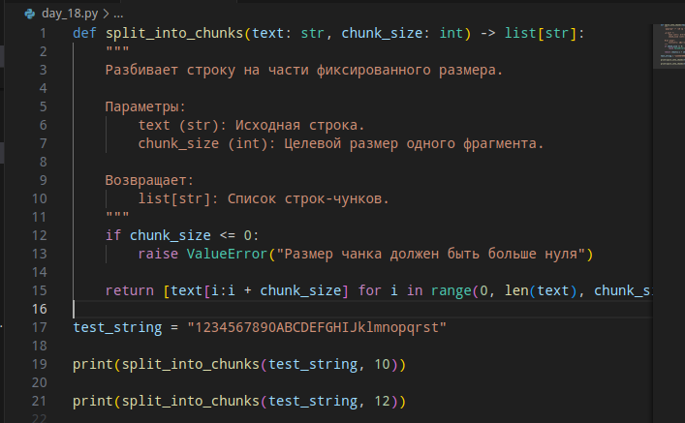

Уровень 2. Overlap

Задание 5. Шаг
Для chunk_size=100 и overlap=20 вычислите step.
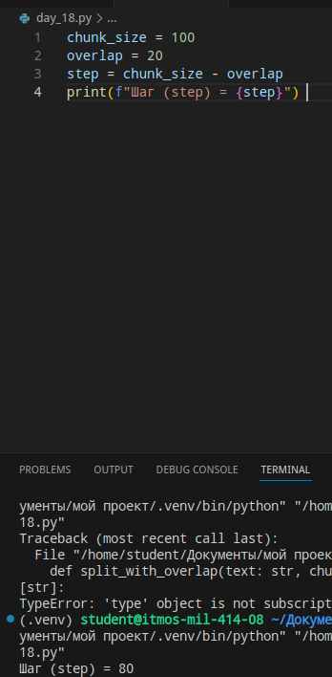

Задание 6. Перекрытие
Разбейте текст с chunk_size=20 и overlap=5.
\

Задание 7. Сравнение
Сравните результат без overlap и с overlap.

Задание 8. Ошибочный overlap
Проверьте, что функция отклоняет overlap >= chunk_size.
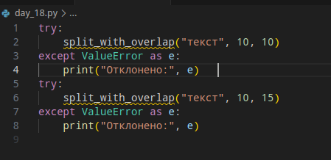

Уровень 3. Очистка чанков

Задание 9. strip()
Удаляйте пробелы по краям каждого чанка.
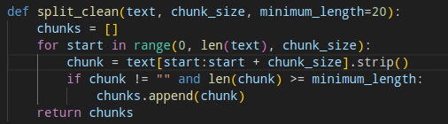

Задание 10. Пустой фрагмент
Не добавляйте пустые чанки.

Задание 11. minimum_length
Отбрасывайте фрагменты короче 20 символов.

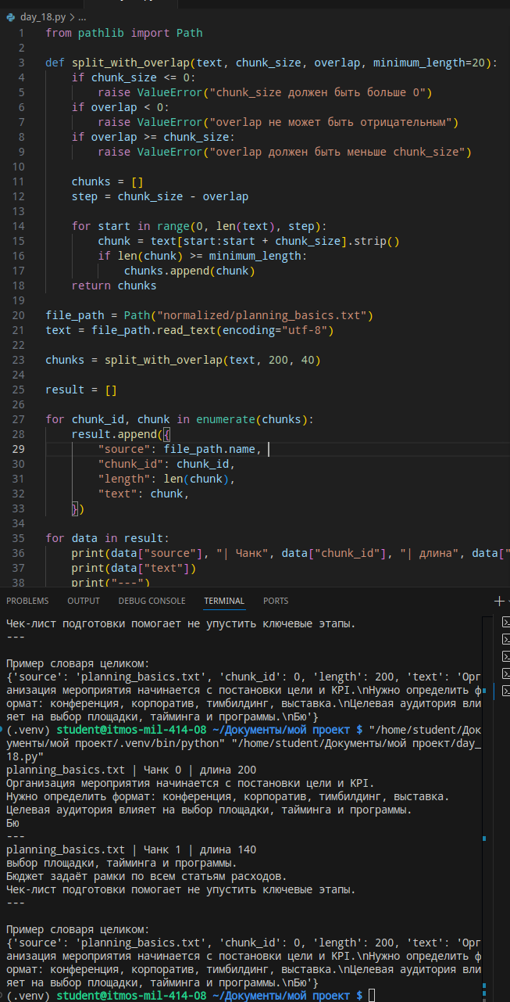
Уровень 4. Метаданные

Задание 12. source
Сохраните имя исходного файла вместе с каждым чанком.

Задание 13. chunk_id
Пронумеруйте чанки через enumerate().

Задание 14. length
Добавьте в словарь поле length.

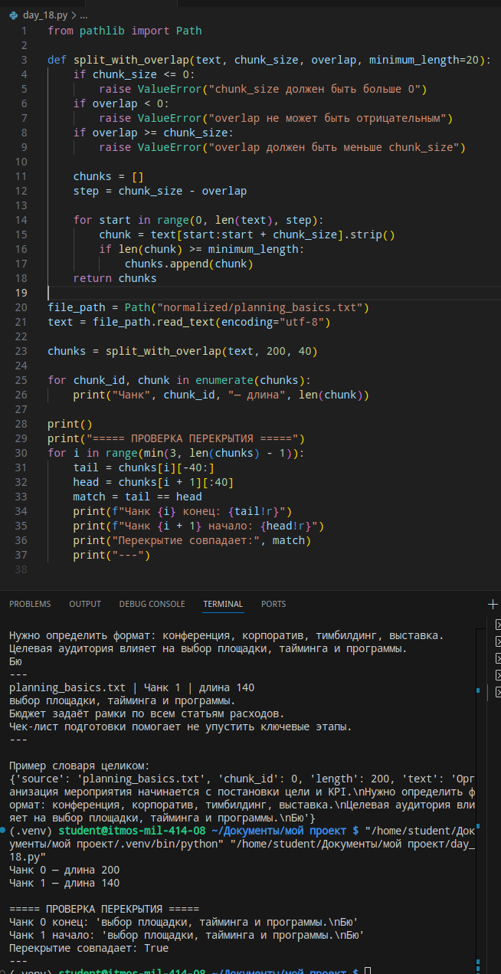
Уровень 5. Один документ

Задание 15. Чтение
Прочитайте один файл из normalized.

Задание 16. Разбиение
Разделите его на чанки размером 200 с overlap=40.

Задание 17. Вывод
Выведите номер и длину каждого чанка.

Задание 18. Проверка
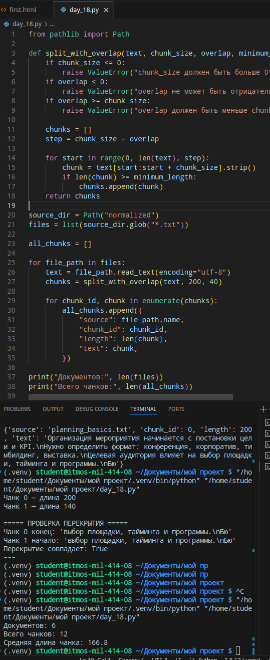
Визуально проверьте минимум три соседних чанка.

Уровень 6. Весь корпус

Задание 19. Все TXT
Найдите все нормализованные документы.

Задание 20. all_chunks
Соберите чанки всех документов в один список.

Задание 21. Количество
Выведите количество документов и общее количество чанков.

Задание 22. Средняя длина
Посчитайте среднюю длину чанка.

Уровень 7. Сохранение

Задание 23. Папка chunks
Создайте папку chunks.

Задание 24. Имена файлов
Сохраняйте чанки по шаблону `имя_chunk_номер.txt`.

Задание 25. CSV-сводка
Создайте CSV со столбцами source, chunk_id, length.
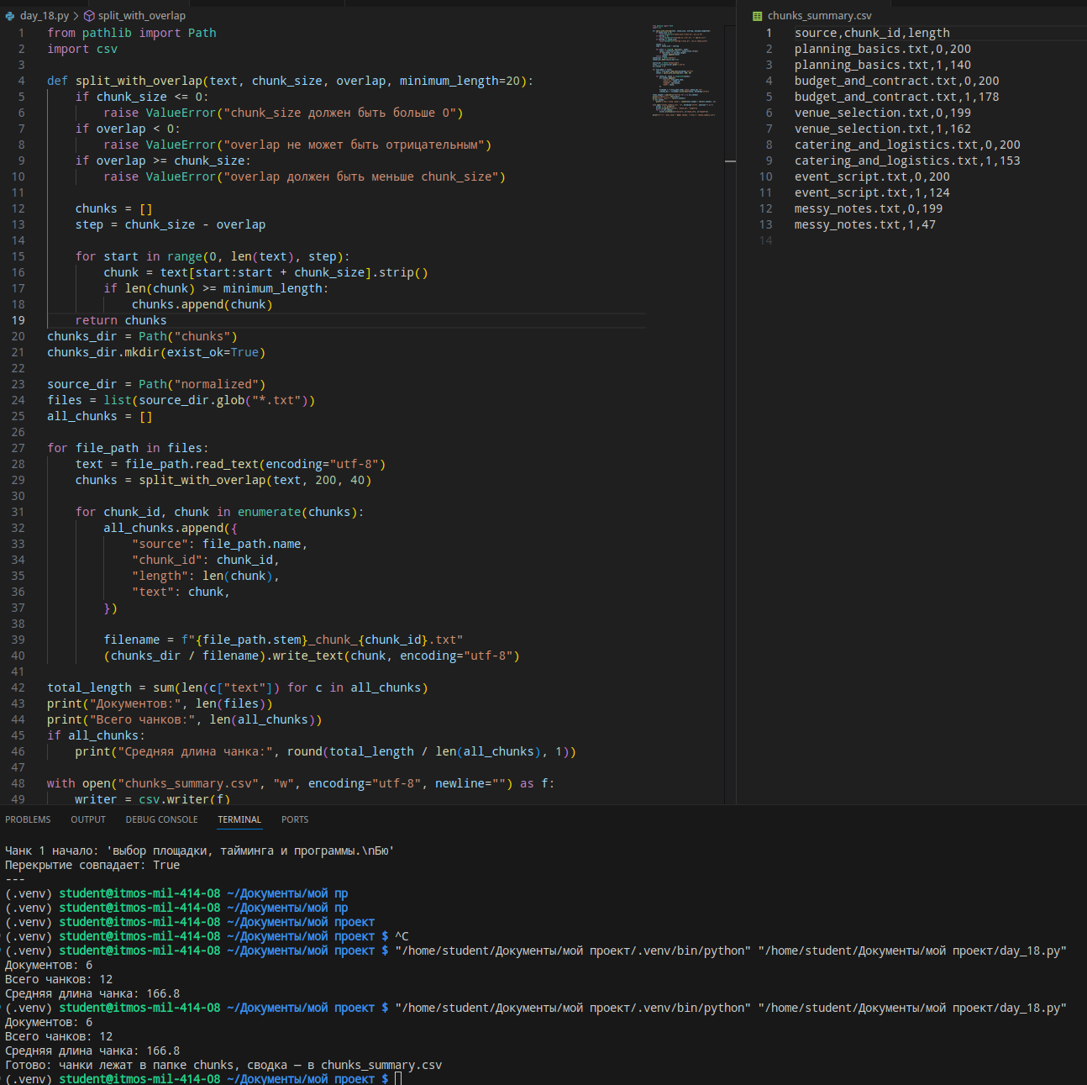

Уровень 8. Найди ошибки

Задание 26. Ошибка range
for start in range(0, len(text)):
chunk = text[start:start + chunk_size]
Исправьте шаг, чтобы чанки не начинались с каждого символа.
for start in range(0, len(text), chunk_size):
chunk = text[start:start + chunk_size]

Задание 27. Ошибка step
step = overlap - chunk_size
Исправьте формулу.
step = chunk_size - overlap

Задание 28. Ошибка enumerate
for chunk_id in enumerate(chunks):
print(chunk_id, chunk)
Исправьте распаковку enumerate().
for chunk_id, chunk in enumerate(chunks):
print(chunk_id, chunk)

Задание 29. Ошибка имени
filename = file_path.name + "_chunk_" + chunk_id + ".txt"
Исправьте формирование строки с числовым chunk_id.
filename = f"{file_path.stem}_chunk_{chunk_id}.txt"

Уровень 9. Предскажи результат
text="ABCDEFGHIJ"
print(text[0:4])
Что выведется?ABCD
chunk_size=10
overlap=3
step=chunk_size-overlap
print(step)
Какой будет step? 7
chunks=["A","B","C"]
for i,x in enumerate(chunks):
print(i,x)
Какие пары будут выведены? 0 A
1 B
2 C

Уровень 10. Самостоятельные мини-проекты

Задание 30. Чанкинг одного учебного документа
Возьмите один длинный TXT-файл и подготовьте чанки с двумя разными размерами. Сравните количество получившихся фрагментов.

Задание 31. Чанкинг корпуса
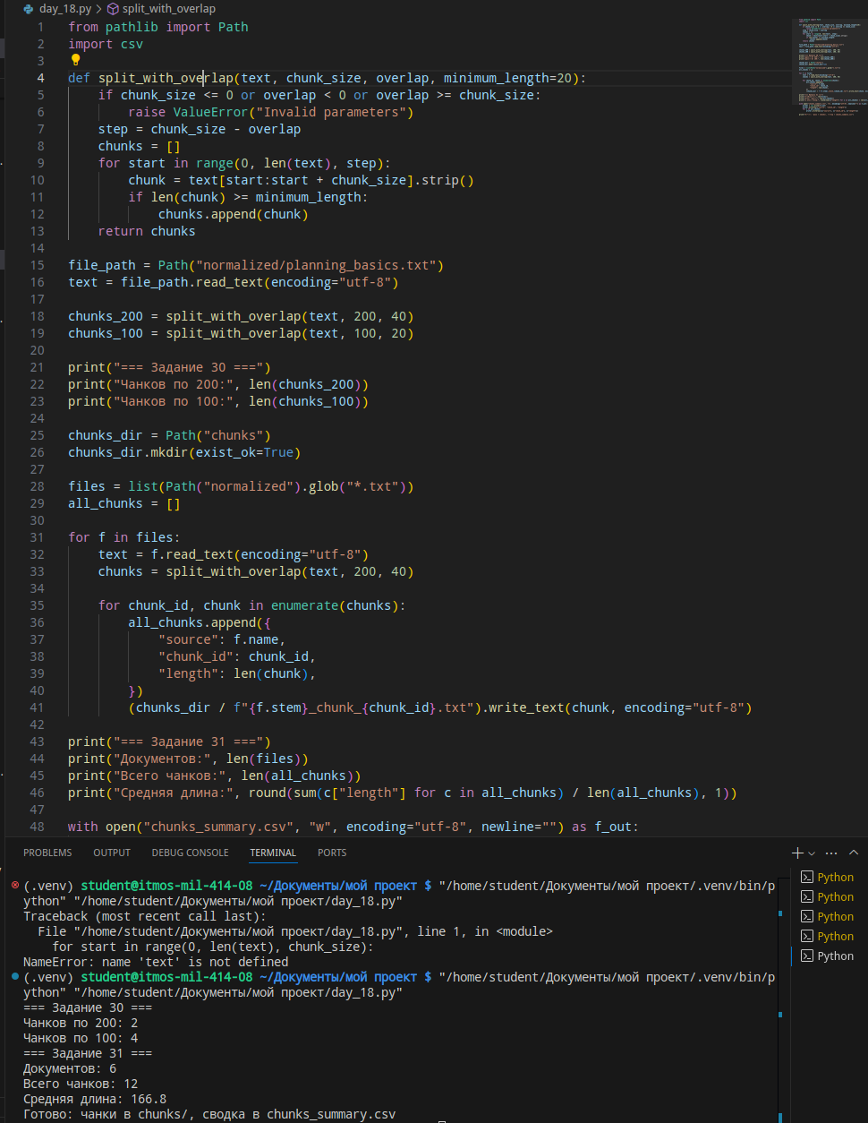
Разделите весь корпус Дня 17, сохраните чанки и создайте CSV-сводку.

45. Итоговая самостоятельная работа

Задание 32. Подготовка чанков для будущего векторного поиска
Создайте `final_day18.py`. Используйте нормализованный корпус минимум из 6 документов.
Программа должна:
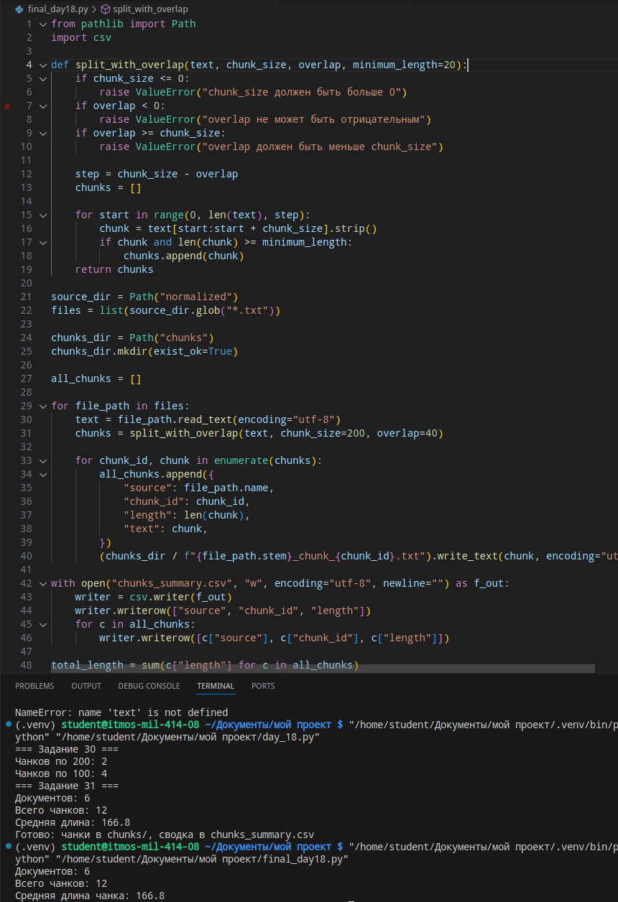
- найти все TXT-файлы в normalized;
- прочитать каждый документ;
- разделить текст на чанки;
- использовать chunk_size не меньше 200 символов;
- использовать overlap;
- проверить корректность параметров;
- удалять пробелы по краям чанка;
- не сохранять пустые чанки;
- не сохранять слишком короткие фрагменты;
- сохранять source;
- сохранять chunk_id;
- сохранять length;
- создать папку chunks;
- сохранить каждый чанк в TXT;
- создать chunks_summary.csv;
- вывести число документов;
- вывести общее число чанков;
- вычислить среднюю длину чанка.

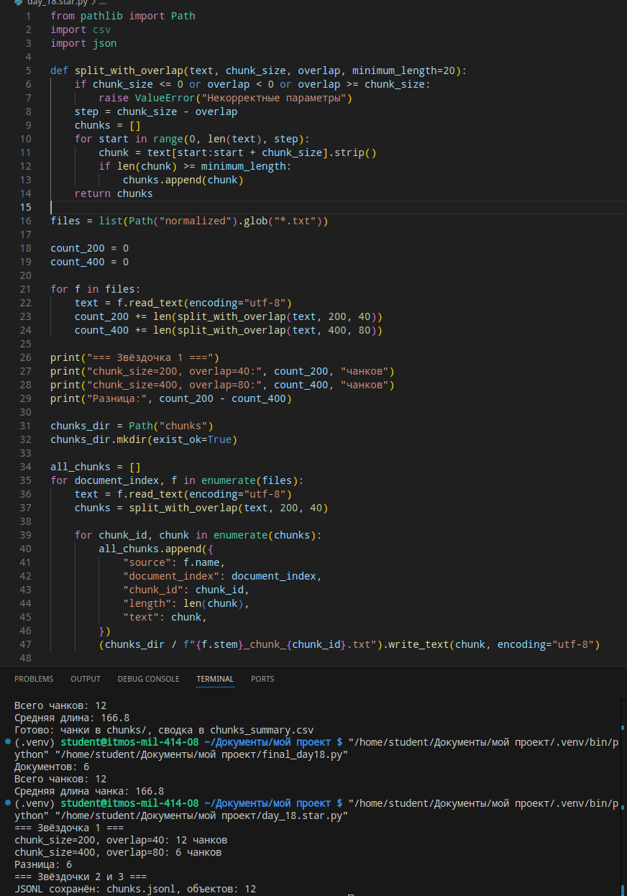
46. Задания со звёздочкой

Звёздочка 1. Два набора параметров
Сравните chunk_size=200 / overlap=40 и chunk_size=400 / overlap=80. Запишите, как изменилось количество чанков.

Звёздочка 2. Нумерация по документу
Добавьте поле `document_index`, чтобы каждый исходный файл имел собственный номер.

Звёздочка 3. JSONL
Сохраните все чанки в один текстовый файл, где каждая строка содержит JSON-объект с source, chunk_id, length и text.

47. Самопроверка
☐ Я понимаю, что такое чанк.
☐ Я понимаю, зачем RAG разбивает документы.
☐ Я понимаю параметр chunk_size.
☐ Я понимаю overlap.
☐ Я умею вычислять step.
☐ Я умею разрезать строку срезами.
☐ Я могу создать функцию чанкинга.
☐ Я умею проверять параметры.
☐ Я могу сохранять source и chunk_id.
☐ Я умею работать с enumerate().
☐ Я могу чанковать весь корпус.
☐ Я умею сохранять чанки и сводку.

48. Что приложить к отчёту
1. Пример простого разбиения строки.
2. Пример чанкинга с overlap.
3. Код split_with_overlap().
4. Пример проверки параметров.
5. Пример словаря source + chunk_id + text.
6. Скриншот трёх соседних чанков.
7. Скриншот папки chunks.
8. Файл chunks_summary.csv.
9. Код заданий 8, 11, 14, 18, 22, 25, 29, 30 и 31.
10. Код final_day18.py.
11. Сводку по количеству и средней длине чанков.
12. Ответы на контрольные вопросы.

49. Контрольные вопросы
1. Что такое чанк? Небольшой фрагмент текста, на который разбит документ.
2. Зачем документы делят на чанки? Для поиска и обработки: модели и поисковые системы работают с ограниченными фрагментами, а не с целыми файлами.
3. Что такое chunk_size? Максимальная длина одного чанка в символах.
4. Почему слишком маленький чанк может быть плохим? Теряет контекст: смысл обрывается на границе, чанк сам по себе непонятен.
5. Почему слишком большой чанк может быть плохим? Размыта тема: в один фрагмент попадает много разного, поиск становится менее точным.
6. Что такое overlap? Число символов, которые повторяются в конце одного чанка и в начале следующего.
7. Зачем нужно перекрытие? тобы фраза, разрезанная границей чанков, целиком попала хотя бы в один из них — смысл не теряется.
8. Как вычисляется step? step = chunk_size - overlap — на столько сдвигается окно за итерацию.
9. Почему overlap должен быть меньше chunk_size? Иначе шаг получится нулевым или отрицательным, и чанки не будут двигаться вперёд — цикл зациклится или не выполнится.
10. Что произойдёт, если step равен 0? Окно встанет на место: бесконечно одинаковый чанк, программа не продвинется по тексту.
11. Как получить фрагмент строки через срез? text[начало:конец] — берутся символы от начала включительно до конца не включительно.
12. Что делает range() в алгоритме чанкинга? Перебирает стартовые позиции чанков с шагом step от 0 до длины текста.
13. Для чего используется strip()? Убирает пробелы и переводы строк по краям чанка.
14. Почему не стоит сохранять пустые чанки? Они бесполезны для поиска и только увеличивают объём данных.
15. Зачем нужен minimum_length? Отбрасывать слишком короткие обрывки, из которых нельзя извлечь смысл.
16. Что такое source? Имя файла-источника, из которого получен чанк.
17. Что такое chunk_id? Порядковый номер чанка внутри документа.
18. Для чего используется enumerate()? Даёт пару «номер + элемент» при переборе списка — удобно нумеровать чанки.
19. Зачем хранить длину чанка? Для контроля качества: проверять, что чанки не пустые и не аномально короткие, и считать средние.
20. Что делает Path.stem? Имя файла без расширения: planning_basics.txt → planning_basics.
21. Зачем визуально проверять соседние чанки? Убедиться, что перекрытие реально работает и текст на границе повторяется — то есть ничего не потерялось.
22. Почему сегодня размер считается в символах, а не токенах? Символы проще считать без библиотек и моделей; токены — следующий уровень, когда подключается настоящий LLM-пайплайн.
23. Что будет следующим этапом после чанкинга? Векторизация: каждый чанк превращается в эмбеддинг, сохраняется в векторное хранилище — и запускается поиск по ним.

50. Итог Дня 18
Сегодня вы превратили нормализованные документы в набор небольших фрагментов с источниками и номерами. Теперь корпус готов к следующему этапу — преобразованию чанков в числовые представления, или эмбеддинги.

